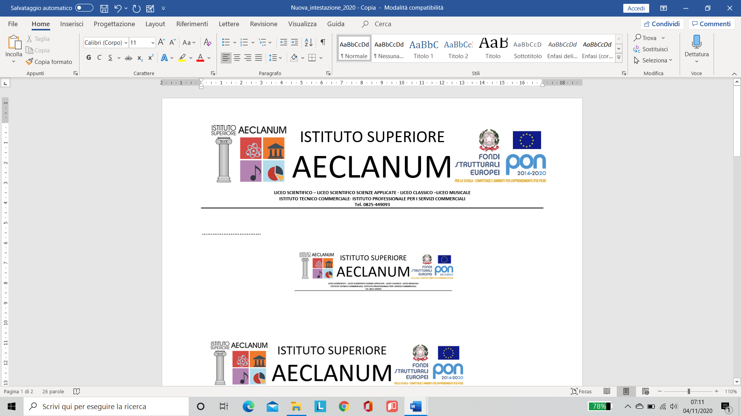
SCHEDA DI PROGETTO/ATTIVITÀ
Sezione 1 – Descrittiva

1.1 Denominazione progetto
PROGETTO DI EDUCAZIONE CIVICA
SOLIDARIETÀ: SENSO CIVICO ED ETICA RESPONSABILE
SOLIDARIETÀ COME LOTTA ALLA MAFIA E AD OGNI FORMA DI ILLEGALITÀ
Progetto di potenziamento che coinvolge le seguenti discipline: Educazione Civica e Geostoria
1.2 Responsabile progetto
Docente di Potenziamento di Discipline giuridico-economiche (Ed. Civica)
1.3 Obiettivi
Descrivere gli obiettivi misurabili che si intendono perseguire, i destinatari a cui si rivolge, le finalità e le metodologie utilizzate. Illustrare eventuali rapporti con altre istituzioni.
FINALITA’
- Promuovere la conoscenza delle mafie in Italia e nel proprio territorio
- Collegare la conoscenza del macro-fenomeno mafioso ai comportamenti quotidiani collusivi
- Confrontarsi sull’importanza delle scelte nel proprio quotidiano e su come l’antimafia si basi anche su scelte individuali nei propri contesti di vita
- Conoscere le scelte di altri giovani nel contrasto alle mafie

OBIETTIVI
- Suscitare attitudini e comportamenti di cittadinanza attiva e legale
- Sviluppare negli studenti una maggiore consapevolezza del fenomeno mafioso diffuso nel territorio curando il valore della memoria e dell’insegnamento lasciatoci in eredità dalle vittime delle mafie
- Individuare le influenze socio-ambientali come possibili limiti rispetto al proprio obiettivo di crescita
- Focalizzare l’importanza del ruolo della scuola nell’educazione alla legalità in quanto centro propulsore di crescita culturale e civica nella difesa dei diritti umani e dei principi della nostra Costituzione
- Ricercare la legalità non come fine ma come mezzo per costruire la giustizia, intesa anche come giustizia sociale, lotta alle discriminazioni, coscienza dei diritti e doveri

DESTINATARI
Classi Seconde dell’Istituto Superiore Aeclanum

METODOLOGIA
Cooperative learning; peer to peer; lavoro di gruppo, lezione frontale; ricerca-azione; compiti di realtà; compiti autentici.
RISULTATI ATTESI
- Acquisire competenze chiave relative alla cittadinanza attiva
- Sviluppare la capacità di lavorare in gruppo per realizzare progetti comuni
- Sviluppare la capacità di osservare la realtà da differenti punti di vista
- Utilizzare le conoscenze acquisite in ambiti disciplinari diversi
- Utilizzare e valutare le informazioni e le conoscenze acquisite in maniera critica
- Acquisire un lessico appropriato e specifico
- Acquisire la metodologia della ricerca
- Utilizzare in maniera consapevole programmi informatici
MATERIALE
Web (siti dedicati alla educazione civica e al contrasto al contrasto alle mafie), Costituzione Italiana, Agenda 2030, video, film, fonti normative
1.4 Durata
Descrivere l'arco temporale nel quale il progetto si attua, illustrare le fasi operative individuando le attività da svolgere in un anno finanziario separatamente da quelle da svolgere in un altro.
Le attività si svolgeranno, nel corso dell’anno scolastico, nelle ore di potenziamento del docente di discipline giuridiche economiche, in compresenza con il docente di Geostoria.
Si prevede di svolgere il numero di ore previsto nell’UDA di Educazione Civica approvato dal Consiglio di Classe.
1.5 - Risorse umane
Indicare i profili di riferimento dei docenti, dei non docenti e dei collaboratori esterni che si prevede di utilizzare. Indicare i nominativi delle persone che ricopriranno ruoli rilevanti. Separare le utilizzazioni per anno finanziario.
Docente di discipline giuridiche A046
Docente di Geostoria curriculare della classe
1.6 – Beni e servizi
Indicare le risorse logistiche ed organizzative che si prevede di utilizzare per la realizzazione. Separare gli acquisti da effettuare per anno finanziario.
La strumentazione presente a scuola per la realizzazione di prodotti finali secondo quanto previsto dalla specifica UDA interdisciplinare approvata dal consiglio di classe; strumenti didattici idonei alla realizzazione del progetto reperiti in rete o attraverso ricerche sia dai docenti che dagli studenti.
Nessun onere è previsto a carico della scuola.
Mirabella Eclano, 17 ottobre 2022 RESPONSABILI DEL PROGETTO
Docenti della disciplina giuridico-economico

D’Orsi Giovanni
De Prisco Emanuela
Morella Annamaria
Polisena Maurizio

